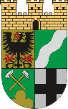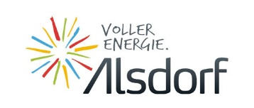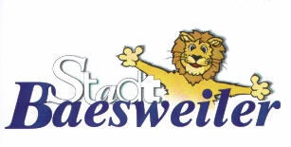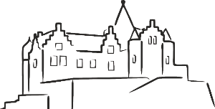

Teilnahmeformular – Nordkreiswettbewerb 2024
„Es grünt und blüht in Haus, Hof und Garten“
Mit diesem Formular können Sie sich für den Wettbewerb „Es grünt und blüht in Haus, Hof und Garten“ der Städte Alsdorf, Baesweiler, Herzogenrath und Würselen bewerben. Der Wettbewerb honoriert Biodiversität, Artenschutz und Klimaanpassung rund ums Haus. Bitte füllen Sie das Formular vollständig aus. Wir freuen uns auf Ihre Bewerbung. Viel Glück!
*Pflichtfelder
Bewerbungsschluss: 30.09.2024
Vorgeschlagenes Projekt

Warum sollte Ihr Projekt gewinnen?* (max. 1.000 Zeichen)

Welches der Kriterien (siehe Teilnahmebedingungen) erfüllt Ihr Projekt besonders gut? Ggf. erläutern (max. 200 Zeichen)

Beschreibung der eingereichten Fotos im Anhang* (min. 6 max. 12 Fotos, nicht älter als 2 Jahre, Urheberrecht bei Teilnehmer*in)

Wie wurden Sie auf den „Nordkreiswettbewerb 2024“ aufmerksam? (max. 200 Zeichen)

Ihre Daten

Anrede*: |  | Titel:
Vorname*: |  | Name*:
Firma/Institution:

Straße, Hausnr.*: |  | PLZ, Wohnort*:
E-Mail*: |  | Telefon*:
Anmerkungen:

Teilnahmebedingungen

☐ | Ich habe die Teilnahmebedingungen des „Nordkreiswettbewerb 2024“ zur Kenntnis genommen.*

Datenschutzhinweis

☐ | Ich habe die Datenschutzerklärung zum „Nordkreiswettbewerb 2024“ zustimmend zur Kenntnis genommen.*
☐ | Mit dem Absenden dieses Formulars erkläre ich mich damit einverstanden, dass meine personengebundenen Daten durch die Stadtverwaltung Alsdorf, Baesweiler, Herzogenrath und Würselen in Form der Erhebung, Speicherung und Nutzung zum oben aufgeführten Zweck erfolgt und willige in die damit verbundene Datenverarbeitung ein. *

_____________________________  Ort, Datum * | _____________________________  Unterschrift*

